Boletín N° 11.151-07

Proyecto de reforma constitucional, iniciado en moción de la Honorable Senadora señora Pérez San Martín, que modifica el artículo 62 de la Constitución Política, en lo relativo a dietas parlamentarias.

Introducción:

La dieta parlamentaria es la remuneración que percibe un parlamentario por el ejercicio de las funciones que tanto la Constitución como las leyes le encomiendan. Su justificación descansa, principalmente, en la necesidad de remunerar una función pública facilitando la participación de los individuos en igualdad de condiciones, profesionalizando la labor parlamentaria. Las críticas actuales se plantean respecto del monto de dicha remuneración y la forma de reajuste. La legitimidad del ejercicio de la función parlamentaria debe tener como sustento, entre otros, que dicha remuneración debe ser proporcional a las funciones a realizadas, proporcionales a su vez a la realidad socioeconómica nacional y con sentido de austeridad en el uso de recursos públicos. Por ello, este proyecto de reforma constitucional pretende establecer que el monto y forma de reajuste de la dieta sea regulado por ley de manera independiente a la dieta que reciben los ministros de Estado.

Concepto de dieta parlamentaria:

Los parlamentarios reciben recursos por dos conceptos: dieta parlamentaria y asignaciones. La primera corresponde a la remuneración que un parlamentario percibe por el ejercicio de sus funciones; y las segundas corresponden a los recursos que de los cuales disponen los parlamentarios para financiar el ejercicio de su función parlamentaria, esto es, para legislar, fiscalizar y representar a sus electores en las respectivas circunscripciones y distritos. En particular, la dieta parlamentaria es una suma de dinero que percibe un senador o diputado por el ejercicio de sus funciones parlamentarias. De acuerdo a lo que preceptúa nuestra Constitución, esta remuneración será equivalente a la de un Ministro de Estado, incluidas todas las asignaciones que a éstos correspondan.

Diversos fundamentos se han dado para remunerar la actividad parlamentaria. En primer lugar, se ha señalado que remunerar a los parlamentarios permite establecer una igualdad de acceso entre los distintos grupos que participan en la actividad política nacional, con independencia de los recursos económicos propios que cada cual disponga. En segundo lugar, se ha señalado que remunerar adecuadamente a los parlamentarios profesionaliza la labor, pudiendo éstos dedicarse exclusivamente a desarrollar la función parlamentaria, lo cual también se entiende estrechamente vinculado con el estatuto de inhabilidades e incompatibilidades que nuestra propia Constitución contempla para dichos cargos. Por último, la remuneración tendría como fundamento que cualquier pueda ejercer el cargo con independencia de cualquier otra función, ya sea en el ámbito público como privado, lo que asegura la debida autonomía y dignidad de la función legislativa.

Antecedentes de la dieta parlamentaria en Chile;

En nuestro país no siempre la actividad parlamentaria ha sido remunerada. En una primera etapa, caracterizada por la vigencia de la Constitución de 1833, estableció que dicha actividad era gratuita. En particular, establecía en su artículo 21 N° 5 inc 2° que "el cargo de Diputado es gratuito", mientras tanto, si bien no se establecía una regla similar expresamente para el caso de los senadores si se exigía que para optar a dicho cargo se requería que el candidato tuviese una renta de dos mil pesos al menos (artículo 32 N° 4), por lo cual, como se entenderá, sólo podían postular al cargo quienes dispusiesen de los recursos económicos suficientes. Una reforma constitucional de 1892 expresamente estableció la gratuidad de la labor de senadores y diputados.

La Constitución de 1925 estableció por primera vez la dieta parlamentaria. En su artículo 44 N° 6 dispuso que sería materia de ley "fijar las remuneraciones de que gozarán los diputados y senadores", además de disponer que "Durante el periodo legislativo no podrá modificarse la remuneración sino para que produzca efectos en el período siguiente". Si bien no se dictó una ley inmediatamente que regulara el monto, se estableció en el artículo 8° transitorio que la dieta correspondería a $2000 pesos mensuales de aquella época.

La Constitución de 1980 reguló la dieta parlamentaria considerando entre sus antecedentes a dos proyectos de reforma que habían sido presentados bajo los gobiernos de Jorge Alessandri y Eduardo Frei Montalva, los cuales establecieron como principio que los parlamentarios percibirán una dieta equivalente a la que recibía un Ministro de la Corte Suprema, además de los gastos de representación y una asignación única complementaria para los gastos propios de la labor parlamentaria, la cual correspondía a una suma equivalente al ciento cincuenta por ciento de la dieta. Este criterio fue finalmente modificado remuneración será equivalente a la de un Ministro de Estado.

Regulación actual de la dieta parlamentaria:

Nuestro texto constitucional vigente regula la dieta parlamentaria en su artículo 62, estableciendo que "Los diputados y senadores percibirán como única renta una dieta equivalente a la remuneración de un Ministro de Estado incluidas todas las asignaciones que a éstos correspondan". La deficiente redacción del precepto ha llevado a sostener diversas interpretaciones, debiendo incluso modificarse la Ley Orgánica Constitucional el Congreso Nacional a fin de agregar un nuevo Título respecto Del Consejo Resolutivo de Asignaciones Parlamentarias y del Comité de Auditoría Parlamentaria.

La remisión al estatuto aplicable respecto de las dietas de los ministros de Estado, exige revisar a nivel legal su regulación y considerar, siempre, que cualquier modificación legal del mismo estatuto produce sus efectos en la dieta de diputados y senadores. Por tanto, es necesario revisar la forma mediante la cual se determina la remuneración de los Ministros de Estado, la cual puede sintetizarse en el siguiente cuadro:

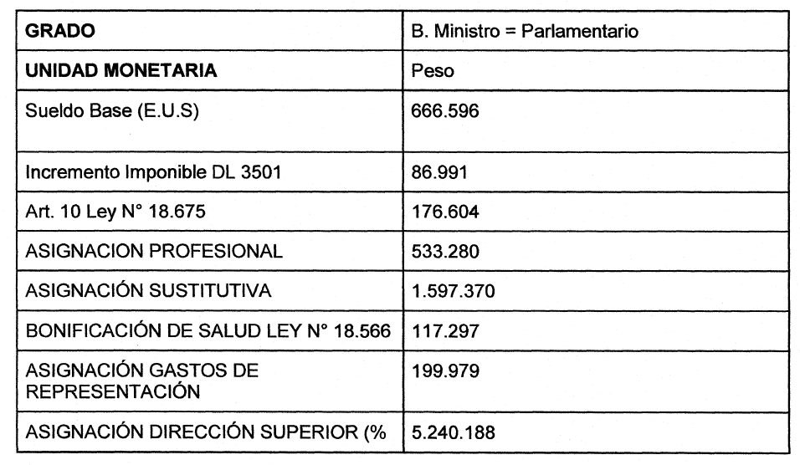
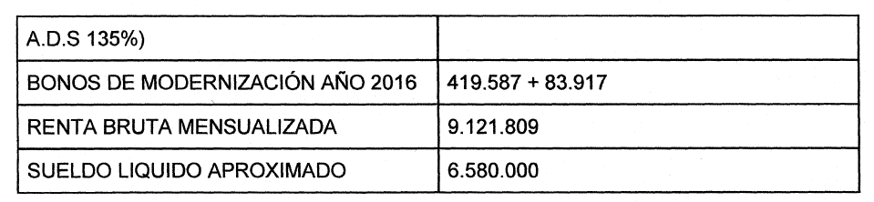

El componente más significativo de la remuneración actual de los Ministros es la Asignación de Dirección Superior. Dicha asignación fue introducida por la Ley N° 19.863 sobre remuneraciones de autoridades de gobierno y cargos críticos de la Administración Pública y da normas sobre gastos reservados, estableciendo un listado de cargos públicos con sus respectivos porcentajes en base a los cuales se calculan el monto total de la dieta. Dentro del listado de cargos no se mencionan expresamente a los diputados y senadores, pero igualmente les es aplicable, precisamente por aplicación del artículo 62 de la Constitución. Por ello, a los diputados y senadores les es aplicable el 135% que se dispone respecto de los Ministros de Estado. Sin esta asignación el monto de la remuneración de Ministros y Parlamentarios sólo sería de $3.881.621 pesos aproximadamente.

En relación con el reajuste, los Ministros de Estado al ser funcionarios públicos, y al ser la dieta de éstos el parámetro a seguir para determinar la dieta de los parlamentarios, este tendrá aplicación de acuerdo a la Ley de Reajuste Salarial al Sector Publico de cada año. Al producirse ese ajuste de acuerdo a un porcentaje, el aumento siempre será mayor al que tienen otros cargos de funcionarios públicos dado que el monto en base al cual se calcula el ajuste es mayor. De ahí surge la necesidad de congelar los montos para los altos cargos públicos a fin de que no siga aumentando la brecha salarial entre los distintos cargos.

Concretamente, la regulación de la dieta parlamentaria en Chile se compone de los siguientes elementos:

A) Quien determina la dieta de los parlamentarios, siendo en este caso la propia Constitución la que determina que ésta será la equivalente a la que reciben los Ministros de Estado.

B) Qué elementos interna la dieta parlamentaria, componiéndose del sueldo base y diversas asignaciones, incrementos y bonos que corresponden a los Ministros de Estado. Estos elementos se encuentran establecidos en la Escala Única de Sueldos regulado por el DL N° 249 de 1973.

C) Respecto a la forma de reajuste, esta se actualiza o incrementa de acuerdo al reajuste del sector público, vale decir, en dicha discusión del reajuste los parlamentarios son directos beneficiados como cualquier otro funcionario público, más allá de las ocasiones en las cuales se han exceptuado a las dietas parlamentarias de la aplicación del reajuste anual, pero lo ha sido dentro del marco de los altos cargos públicos con más altas remuneraciones en general.

Críticas al sistema actual

Desde el punto de vista técnico, tanto el monto, la forma de regularlo y la forma de reajuste son aspectos sujetos a severas críticas.

Así, respecto del monto, y como se ha planteado, este sería desproporcionado en relación a la situación socioeconómica del resto de la población nacional, y no tendría el sentido de austeridad que el ejercicio de funciones públicas exige en parámetros de una democracia representativa moderna. Hoy en día, los montos que perciben los diputados y senadores no representan una justa remuneración por el ejercicio de un cargo, sino más bien, a fin de cuenta, constituye un privilegio más.

En este mismo sentido, tal como lo señala un estudio del Centro de Investigación Periodística (Ciper Chile), al considerarse el Producto Interno Bruto (PIB) y el Ingreso Mínimo Remuneraciones (IMR) de todos los países que forman parte de la OCDE la dieta de los parlamentarios chilenos (particularmente, como lo señala el mismo estudio, de los diputados), es la segunda más alta del conjunto (sólo superado por México), y aún más desproporcionada en relación a la realidad socioeconómica del país. Esto representa una manifiesta falta de preocupación por la austeridad de los recursos públicos destinados para la labor legislativa, y a su vez, por actualizar dichos aspectos al estándar internacional más avanzado en la materia, en concordancia con nuevas exigencias de los sistemas democráticos contemporáneos. En términos comparativos, mientras que en España la dieta parlamentaria equivale a 1,25 veces el salario medio; en Italia equivale a 5 veces la media, actualmente en nuestro país la dieta equivale a 17 veces el salario promedio anual.

Respecto a la forma de regularlo, es del todo criticable que su regulación se encuentre en un solo precepto constitucional, careciendo de un desarrollo a nivel legal en que particularmente se regule a las dietas parlamentarias. Por el contrario, la remisión al monto de dieta que perciben los ministros de Estado no hace más que obstaculizar cualquier tipo de adecuación que este Parlamento quiera hacer respecto del monto de la dieta parlamentaria y su reajuste. Vale decir, la aplicación de la Ley N° 19.863.

Respecto a la forma de reajuste, esta ha quedado entregada al criterio del Poder Ejecutivo y del Congreso durante la tramitación de la ley de reajuste anual al sector público. Es decir, es posible que dada una determinada contingencia no exista voluntad política de congelar dicho porcentaje de reajuste para las más altas remuneraciones del sector público. Así, por ejemplo, durante la tramitación de la Ley de Reajuste salarial para el sector público, se estableció que las rentas de $4.800.000 pesos serán la línea de corte para el congelamiento del ajuste, siendo que la propuesta original del Poder Ejecutivo fue de $6.000.000 pesos.

Desde el punto de vista de la opinión pública, y dentro del contexto político actual, el monto de la dieta parlamentaria y su método de reajuste requiere urgentemente ser revisado en vista del aumento de parlamentarios que implica la implementación del nuevo sistema electoral. Ante la necesidad de recursos públicos para financiar, no sólo las dietas de los nuevos parlamentarios, sino las asignaciones que financian la función legislativa, el funcionamiento del nuevo sistema electoral no debe implicar necesariamente un aumento sustancial de estos recursos destinados, sino más bien requiere de una decisión política en pos de reasignar eficientemente los ya existentes.

Explicación de Proyecto de Reforma Constitucional

El presente proyecto de Reforma Constitucional plantea que:

1. Elimina la remisión a los Ministros de Estado haciendo equivalentes las dietas de diputados y senadores a los primeros. Esta modificación se traduce en no hacer aplicables a las dietas parlamentarias los porcentajes que la Ley N° 19.863 establece, y por tanto, hacer independiente de toda variación en la dieta de los ministros a las de los parlamentarios.

2. Encomienda la ley la regulación de las dietas parlamentarias, respecto de su monto, su forma de reajuste, descuentos, etc. En este punto será opción del legislador determinar en qué ley se regulará este aspecto ya sea en la misma Ley Orgánica Constitucional del Congreso Nacional, o bien en un ley particular que trate este punto y otros derivados, tales como el régimen de descuentos, inasistencias, etc.

3. Limita las posibilidades de aumento en el monto de la dieta, estableciendo que toda modificación legal que signifique un aumento en el misma sólo producirá sus efectos en el período parlamentario posterior al que se haya promulgado dicha modificación. Norma similar existía ya en la Constitución de 1925, pero no fue posteriormente incluida en la Constitución de 1980. De esta forma se intenta evitar que parlamentarios establezcan aumentos en sus propias remuneraciones, pero no que ellos las reduzcan cuando una contingencia económica nacional lo amerite.

Proyecto de Reforma Constitucional

Artículo Único.-

1.- Reemplázase el artículo 62 de la Constitución Política del República por el siguiente:

Artículo 62.- Los diputados y senadores percibirán como única renta una dieta, cuyo monto será determinada por la ley. Cualquier modificación legal que signifique un aumento del monto exceptuando el reajuste salarial anual al sector público, sólo regirá a partir del periodo parlamentario siguiente al de promulgación.

2.- Agrégase la siguiente disposición transitoria:

VIGÉSIMO NOVENA.- Mientras no entre en vigencia la ley a la cual hace referencia el artículo 62, la dieta para diputados y senadores será equivalente a veinte sueldos mínimos mensuales.

Para mayor detalle ver Gacitúa, Alejandro, Dieta Parlamentaria en Chile - Estado de la situación y propuesta de modificación en Serie Estudios, 1 (8 de marzo de 2016)
Tal como lo sintetiza Gacitúa, el artículo 62 de la Constitución ha sido recientemente analizado por el Tribunal Constitucional, en particular si dicho precepto regula solo la dieta o también las asignaciones, y, de aceptarse esta última hipótesis, a qué tipo de asignaciones se refiere y cuál es el prado de libertad del parlamentario para disponer de ellas.
Gacitúa, p. 8.
4Véase al respecto http://ciperchile.cl/2014/06/11/democratica-desigualdad-diputados-chilenos-son-los-mejor-pagados-en-los-paises-de-la-ocde/ El detalle se encuentra en el documento denominado Base de Datos Dietas Parlamentarias http://ciperchile.cl/wp-content/uploads/djetas Base de Datos.pdf (Consulta 8 de enero de 2017).

